Победители конкурса «Человек года» – 2021
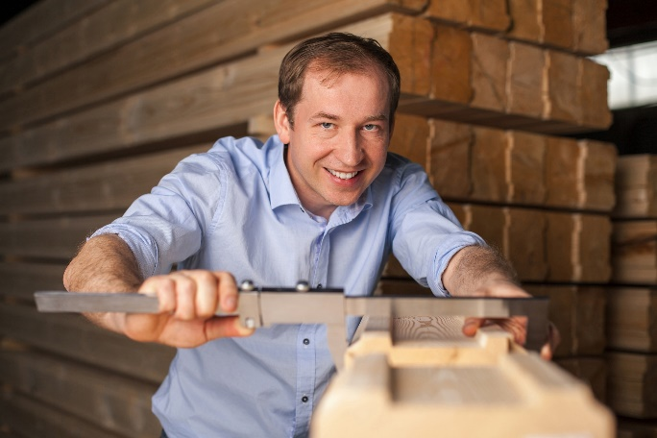
«Человек года» в сфере хозяйственно-экономической деятельности – Хохлов Николай Алексеевич, директор ООО «ТК Тоншаловский».

Николай Алексеевич начал свою трудовую деятельность еще в 2005 году в качестве индивидуального предпринимателя в области оптовой торговли продуктами питания. А в 2018 году он принял решение возродить находящийся в стадии банкротства и в разрушенном состоянии тепличный комплекс, выкупив данный объект на открытых торгах. Уже в 2019 по инициативе Николая Хохлова стратегия компании изменилась - было принято решение создать новое направление – выращивание рассады для уличного цветочного оформления.
С 2020 года под руководством Николая Хохлова тепличный комплекс «Тоншаловский» занимается озеленением Череповца.
Цветочную рассаду здесь выращивают в теплицах площадью 7000 кв. метров. В 2021 году центральное место в оформлении города стали занимать вертикальные конструкции, спроектированные по предложенным моделям Николая Алексеевича.
Коллеги считают, что Николай Алексеевич обладает всеми важнейшими качествами руководителя предприятия, которые дают возможность эффективно использовать их в управлении на благо развития Череповца.

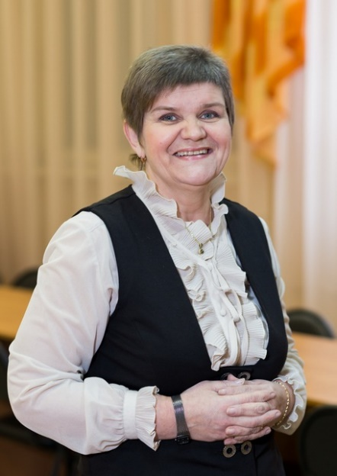
«Человек года» в сфере социальной деятельности – Любовь Николаевна Туркина, учитель физики МАОУ «Общеобразовательный лицей «АМТЭК».
Любовь Николаевна преподает более 30 лет. Ее воспитанники показывают высокие результаты на итоговой аттестации и ежегодно занимают призовые места на олимпиадах. Да и сама Любовь Николаевна постоянно учится и уверена, что залог ее успеха - в преданности профессии.
Учащиеся Любови Николаевны творчески применяют полученные знания при решении экспериментальных задач, владеют навыками исследовательской работы, показывают стабильные результаты освоения образовательных программ: за последние три года при 100% успеваемости качество знаний, умений и навыков по физике составило 72%, 4 ее выпускника окончили образовательное учреждение с золотыми медалями.
Под руководством педагога создан один из лучших кабинетов физики в городе, на базе которого работают предметные кружки. Расширение кругозора и углубление знаний учеников по предмету, включение школьников в исследовательскую деятельность, освоение ими методик постановки эксперимента, поиск собственного пути решения научных проблем – такие задачи успешно решает Любовь Николаевна через внеклассную работу.

«Человек года» в сфере общественной деятельности – Екатерина Владимировна Сафронова, председатель Череповецкой городской общественной организации помощи людям с особенностями развития «Я МОГУ!».
Екатерина Владимировна родилась в Череповце, делом жизни выбрала изобразительное искусство и получила соответствующее образование. С 1995 по 2021 годы работала преподавателем в детской художественной школе. Ученики Екатерины Владимировны многократно становились лауреатами городских, областных, всероссийских и международных конкурсов.
Екатерина Сафронова стала мамой троих детей, в том числе в семье воспитывают особенного ребенка. В 2012 году Екатерина Владимировна стала руководителей организации "Я МОГУ!", которая реализует социальные и добровольческие инициативы в сфере поддержки и помощи детям с ограниченными возможностями здоровья и их семьям. Организация ведет активную деятельность, направленную на реабилитацию, развитие и социализацию особенных детей (с диагнозами: аутизм, синдром Дауна, генетические патологии, умственная отсталость, ДЦП и другие). Екатерина Владимировна стала автором и руководителем более 15 социальных проектов.
Благодаря активной деятельности Екатерины Владимировны по социальному проектированию в 2019-2021 годах организация привлекла ресурсы из бюджетных и внебюджетных источников в размере больше 13 миллионов рублей. Это позволило расширить спектр услуг для семей, воспитывающих детей, подростков и молодых людей с инвалидностью и привлечь в ряды организации новых участников. Сейчас занятия посещают более 300 человек с инвалидностью (дети, подростки и молодые люди).

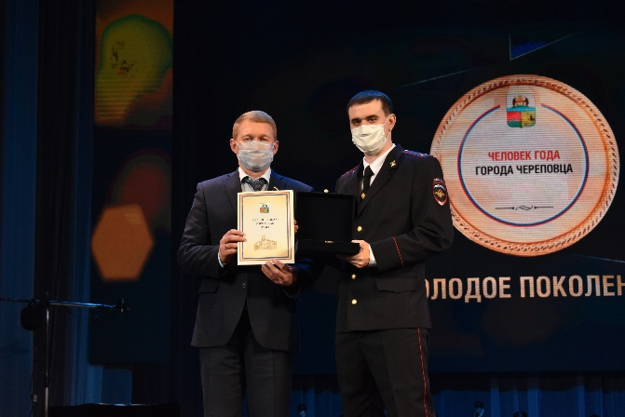
«Человек года. Молодое поколение» – Сергей Александрович Круглов, старший лейтенант полиции, старший инспектор ДПС Управления Министерства внутренних дел РФ по городу Череповцу.

Сергей Круглов служит в органах внутренних дел с февраля 2013 года. За последние три года работы им было предотвращено более 2,5 тысяч нарушений правил дорожного движения. 11 декабря 2020 года наряд ДПС, в состав которого входил Сергей Круглов, патрулировал городские улицы. В районе 17 часов экипаж находился на Северном шоссе. Как далее разворачивался этот непростой сюжет - расскажем в нашем видеоролике.
Так, 11 декабря 2020 года старший лейтенант Сергей Круглов совместно с младшим лейтенантом Владиславом Погодиным патрулировали Северное шоссе. Сотрудники ДПС передвигались в сторону нерегулируемого пешеходного перехода и, заметив пешеходов, остановились, чтобы их пропустить. В этот же момент полицейские заметили приближающийся автомобиль, который не собирался останавливаться. Тогда сотрудники ДПС включили проблесковые маячки и развернули автомобиль. Это позволило им перекрыть левую полосу движения, по которой передвигался лихач. В результате автомашины столкнулись, а пешеходы не пострадали.
Позже выяснилось, что молодой человек, находящийся за рулем автомобиля, был в состоянии наркотического опьянения, без документов на машину. Регистрационные знаки и свидетельство транспортного средства находились в розыске.

«Человек года. Наставник года» – Вера Викторовна Бутакова, преподаватель специальных дисциплин БПОУ ВО «Череповецкий строительный колледж имени А.А. Лепехина» - в номинации «Наставник года».

Весь профессиональный путь Вера Бутакова посвятила преподаванию в строительном колледже. За это время педагог подготовила не одну сотню специалистов, которые стали профессионалами своего дела. Вера Викторовна представляет Вологодскую область на конкурсе молодых профессионалов "WorldSkills Russia" в качестве эксперта, оценивает работы конкурсантов по всей стране.

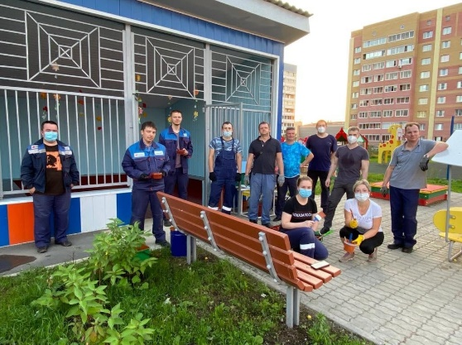
«Лучший социальный проект года» – проект дирекции по ремонтам ПАО «Северсталь» «Доброе лето».
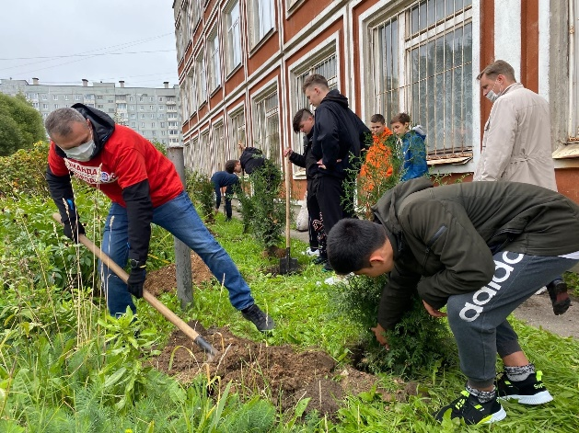
Сделать наш город лучше, оказать помощь тем, кто в ней нуждается, решили сотрудники дирекции по ремонтам компании «Северсталь».
С июня по август в нерабочее время металлурги облагораживали территории образовательных и культурных учреждений, помогали нуждающимся. Всего в проекте приняли участие более 200 сотрудников дирекции. За три месяца командами сделано 94 добрых дела.
